Создание пользователя ЛК (вручную)
- Создать «Профиль партнера», заполнить поля:
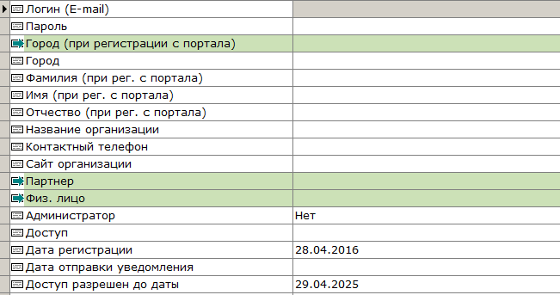
E-mail (логин): вводится электронная почта, на адрес которой высылается ссылка для регистрации на сайте Партнёров.
Важно! E-mail не должен повторяться в системе!
Дата Регистрации: автоматически, дата ввода.
Партнёр: добавить/создать партнера.
Физ. Лицо: ссылка на контактные лица партнера/создать физ.лицо
Администратор: Да – полный доступ ко всей функциональности ЛК.
Нет – в зависимости от настроек Доступа.
Доступ:
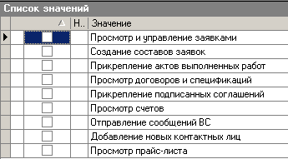
Доступ разрешен до даты: срок доступа.
Перевести профиль в статус «Отправить уведомление».
- Партнёру приходит сообщение со ссылкой для регистрации
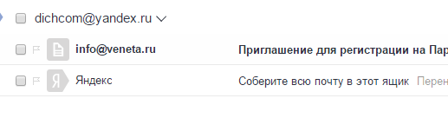
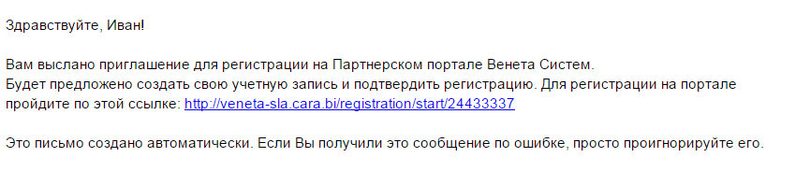
- Нажав на ссылку, партнёр сможет ввести новый пароль и зайти в личный кабинет. Профиль перейдет в статус «Действующий».
